CÔNG TY TNHH NƯỚC SẠCH  NGỌC TUẤN - NAGAOKA  ---*---  BM203-10/ Rev 05; 01/07/2025 |  |  | CỘNG HÒA XÃ HỘI CHỦ NGHĨA VIỆT NAM  Độc lập - Tự do - Hạnh phúc  ---*---
Hưng Yên, ngày 18 tháng 06 năm 2021
THÔNG BÁO
Vv: nâng cấp cụm đồng hồ và lắp đặt bổ sung vỏ hộp cụm đồng hồ
Kính gửi Ông (Bà): | Trương Thị Mận - Trần Thế Huỳnh ( Con )
Địa chỉ: | Xóm Gốc Đa Thôn Lạc Dục, Xã Hưng Long
Tỉnh: | Hưng Yên
Mobile: | 0866 759 040
Mã KH: | 011-07411
- Căn cứ Quyết định số 16/2018/QĐ-UBND của UBND tỉnh Hưng Yên ban hành ngày 15/04/2018 quy định sản xuất, cung cấp, sử dụng nước sạch và bảo vệ công trình cấp nước tập trung trên địa bàn tỉnh Hưng Yên.
- Căn cứ vào thực trạng cụm đồng hồ mà công ty TNHH Nước sạch Ngọc Tuấn - Nagaoka đã bàn giao;
Qua kiểm tra thực tế, chúng tôi nhận thấy:
- Cụm đồng hồ là tài sản của quý khách, bao gồm các vật tư từ đai khởi thủy đến cụm đồng hồ.
- Hiện trạng cụm đồng hồ đo nước của Quý khách không đảm bảo theo yêu cầu kỹ thuật, cụ thể là: cụm đồng hồ bị hạ thấp và tụt sâu so với mặt đường, cụm đồng hồ không có vỏ hộp bảo vệ. Do đó, dẫn đến hậu quả: ảnh hưởng trực tiếp đến thời hạn sử dụng, chất lượng đo đếm của cụm đồng hồ, không đảm bảo cho việc chốt số hàng tháng.
- Từ ngày 18/6/2021 đến ngày 23/06/2021 (Trừ chủ nhật) Đề nghị Quý khách hàng thực hiện thủ tục nâng cấp và lắp đặt bổ sung vỏ hộp cụm đồng hồ.
- Chi phí nâng cấp và lắp đặt bổ sung vỏ cụm đồng hồ: 700.000 đồng/lần.
- Quý khách hàng thanh toán qua tài khoản ngân hàng:
- Công ty TNHH Nước Sạch Ngọc Tuấn - Nagaoka
- Số tài khoản: 8600603888
- Ngân hàng TMCP Đầu Tư & Phát Triển Việt Nam (BIDV) - CN Hưng Yên
- Nội dung chuyển khoản: Mã khách hàng + Tên hợp đồng + Tiền nâng, lắp đặt vỏ hộp
(Ví dụ: 011-12345 Nguyen Van A Tien nang, lap dat vo hop)
- Trường hợp sau thời gian trên Quý khách hàng không thực hiện thủ tục nêu trên Công ty TNHH Nước Sạch Ngọc Tuấn - Nagaoka sẽ tiến hành tạm dừng cung cấp nước. Quý khách hàng khi có nhu cầu sẽ phải đóng khoản chi phí:
- Chi phí tạm dừng cấp nước: 250.000 đồng/lần
- Chi phí cấp trở lại nguồn nước: 250.000 đồng/lần
Ngoài ra Quý khách còn phải chịu các chi phí phát sinh khác theo thỏa thuận.
Kính mong nhận được sự hợp tác từ Quý khách hàng.
 |  | Trân trọng thông báo!
Nơi nhận:  - Như K/g;  - Lưu VT, AYS. |  | CÔNG TY TNHH NƯỚC SẠCH  NGỌC TUẤN - NAGAOKA  K.T Giám đốc - Phó Giám đốc
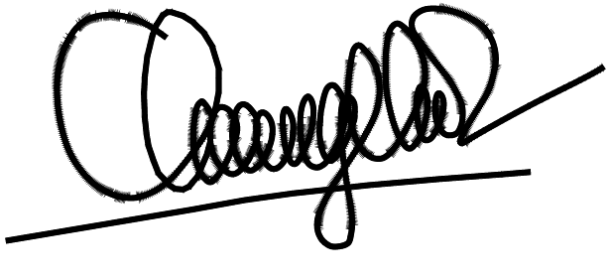
Phan Văn Vũ

